LABORATORIO 2-DESARROLLO ORIENTADO POR OBJETOS
2026-02
Integrantes
Juan David Davila Ortiz, Juan Angel Orozco Lozano

PARTE I. Conociendo el proyecto

Revisando línea base

Paquetes
      - Hay dos paquetes: 1 se llama presentation y el otro domain
      - El paquete de presentacion nos muestra de una forma simple el ecosistema de eco safari
      - El paquete de dominio tiene toda la lógica que va por detrás del ecosistema, dando, teniendo diferentes organismos que hacen parte del ecosistema

Paquete de dominio
a. Temenos una clase principal llamada ecosafari, una clase abstracta que sale de esta llamada organism, una interfaz llamada entity y una subclase Elefante que implementa una entidad y es subclase de organism
b. Elephant implica que es una subclase de organism de forma que por la herencia hereda los atributos de organism y aparte al ser una entity este adquiere informacion de esta, organism al ser abstrata nunca se va a instranciar y y entity al ser interfaz ligada a varias clases a diferencia de la clase abstracta

3. Paquete de presentación
a. Solo dos que es la clase ecosafiriGUI y PhotoEcosafari
b. Son tres los cuales son los dos que estan en photoEcosafari y el main, getecosafari no ya que la saca deecosafari entonces es algo heredado

4. Como se ejecuta del programa
Se entra al paquete de presentation y en ecosafariGUI se ejecuta el metodo main, después de esto se despliega un cuadricula.
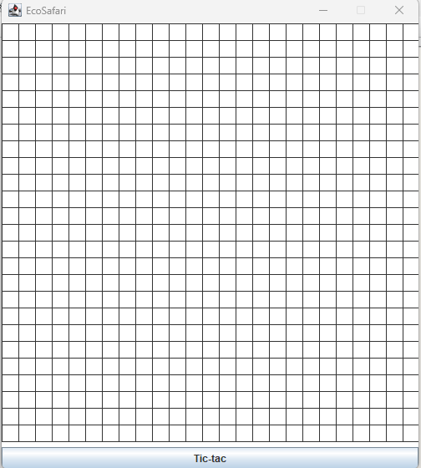

5. Ejecución del programa
a) Se ofrecen las funcionalidades de los metodos que estan en ecosafariGUI, ademas de esto en domain estan otros metodos que permiten añadir entidades (como por ejemplo elephant) en algun punto de la cuadricula
b) actualmente las funcionalidades de domain no se ven reflejadas en la cuadricula que generara el paquete de presentation
c)porque actualmente no hay relación clara entre lo que hace presentation y domain de forma que lo que se está haciendo en domain al no haber una conexión directa, no se ve correctamente en la cuadricula de presentation

Realizando ingeniería inversa. Arquitectura General

1. Paquetes e import
a. Funciona para Agrupar distintas clases relacionandas entre si e interfaces en un tipo de directorio.
b. Funcionar para mejorar aspectos como una mejor organización y sostenibilidad en el codigo, evitar conflictos de nombres
c. Funciona para importar paquetes externos a los que tenemos en nuestra maquina local, en especial para indecarselo a compiler evitando tener que escribir el paquete cada vez que se tenga que usar al instanciar
d. Podemos verlo al inicio de las clases presentes definiendo Package “nombre del paquete” señalando a cual pertenecen y tambien el import “nombre del paquete”.”cual clase o componente del paquete”

2. Revision de directorios
a. Los directorios estan organizados en doc, domain y presentation cada uno con sus respectivas clases y packages, viendose la similitud calramente en como el package maneja de la misma manera los contenidos que tiene atribuidos como el directorio calcando su comportamiento y funcionamiento

3. Package Diagram
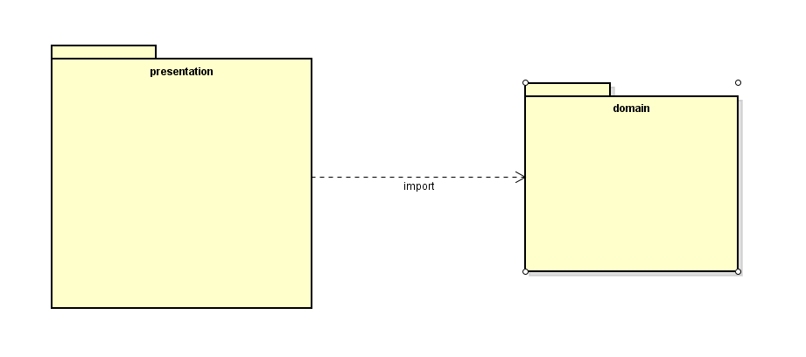

Realizando ingeniería inversa. Arquitectura detallada

Diagrama de Clases de Domain
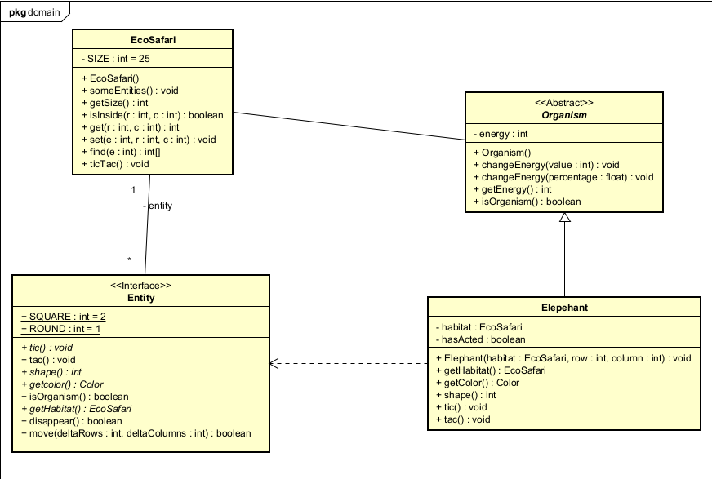

      - Los componentes que faltaban eran los de entity y elephant, las cuales no estaban hechas aun en conjunto con los métodos y atributos de entity, los atributos de elephant y los métodos que implementa y extiende tanto de entity como de organism

Diagrama de Clases de Presentation
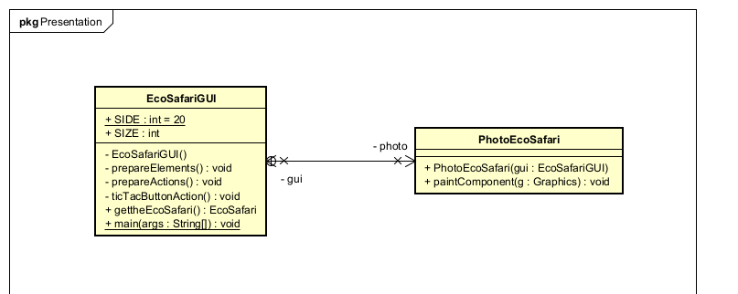
      - Esto se debe a que en el código se puede ver como PhotoEcoSafari es una calse interna dentro de EcoSafariGUI, ya entrando en lógica como el primero solo necesita cosas del segundo sin tener otra funcionalidad propia suponemos que por eso se decidió tenerla como clase interna

Clases de Prueba en Domain

PARTE II. Desarrollando el proyecto

- Usa una matriz la cual contiene las entidades, esta está guardada como el atributo cells
- Si se les puede almacenar
- Porque guarda una matriz de entidades, de forma que elefante al ser una entidad puede ser guardada aquí
- A) puede ser gris claro o gris oscuro dependiendo la energía, si es mayor a 80 gris oscuro y si no es gris claro
B) usa un círculo para ser representado, ya que se usa en shape .ROUND
C) gracias al método de move de la interfaz entity este se mueve con una posición en x además de una en y (diagonal) en cada ciclo de tic () siempre que no se haya movido ya que se verifica con el !hasActed, a su vez cada vez que se mueve la energía se reduce en 10
D) la clase elephant tiene sus componentes propios (atributos y métodos), su propio constructor, pero además hereda los componentes de organism (los atributos y métodos) ya su vez esta implementa a entity
- A) tiene los atributos de organism ya que es una clase que hereda todo lo de organism, de forma que elephant por esto tendría un atributo energy de tipo int además de sus atributos propios que son habitat y hasActed
B) puede usar todos los metodos de organism entonces puede consultar su energia con getEnergy(), modificarla con el changeEnergy(int value) o con el changeEnergy(float percentage) y verificar su typo con isOrganism()
C) No sobreescribe ninguno, de hecho los metodos de organism son final entonces no se pueden sobreescribir, aunque si sobreescribe metodos de entity
D)no puede sobreescribir los metodos que son final de organism que son getEnergy(), changeEnergy(int value), changeEnergy(float percentage) y isOrganism()
E) en el caso de organism no estaria obligado a implementar nada ya que al ser una clase hija de esta ya tiene todos los metodos y atributos de la clase padre, ademas que organism no tiene metodos abstractos, en cambio

